*-총 화면 수 : 9개, -총 sql 수:*

**Exception**

**– 시스템 오류로 반환이 안된경우**

[alert] 시스템오류로 접속이 불가합니다 다시 시도해주세요

### [로그인]

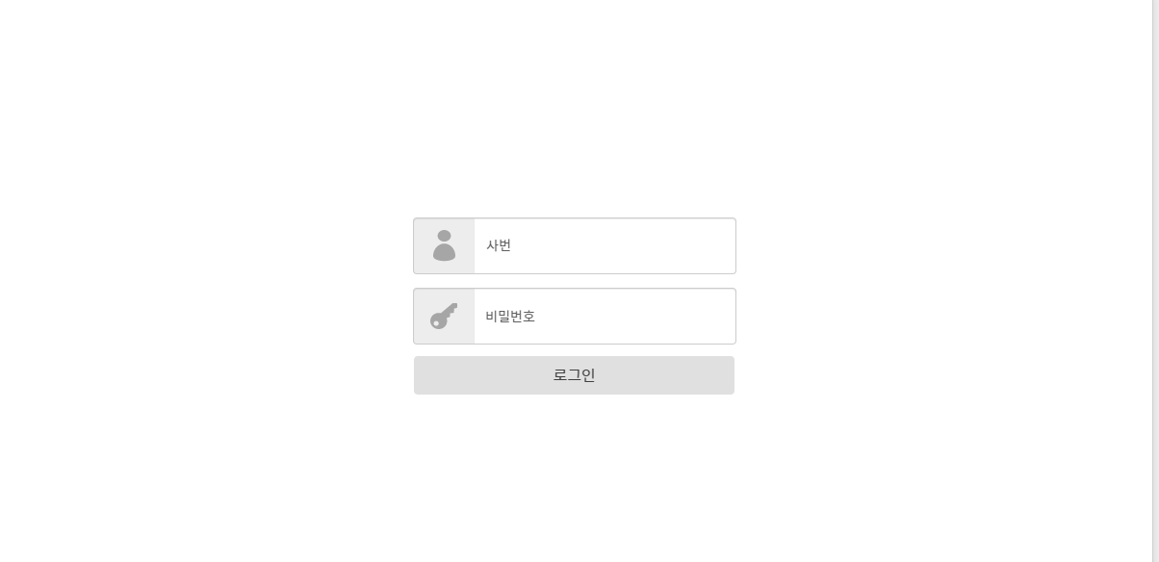

>관리자가 비밀번호를 사번으로 설정해두고

>직원은 로그인(마이페이지)에서 비밀번호만 수정가능

***--SQL쿼리(1)***

**--사번, 비밀번호 입력 후 로그인 버튼을 눌렀을 때**

select * from employee where employee_id= [사번 입력값] and employee_password= [비밀번호 입력값];

**Exception**

**–해당사원이 없거나 사번,비밀번호를 잘못입력한 경우**

[alert] 사번 혹은 비밀번호가 일치하지 않습니다

[메인페이지]

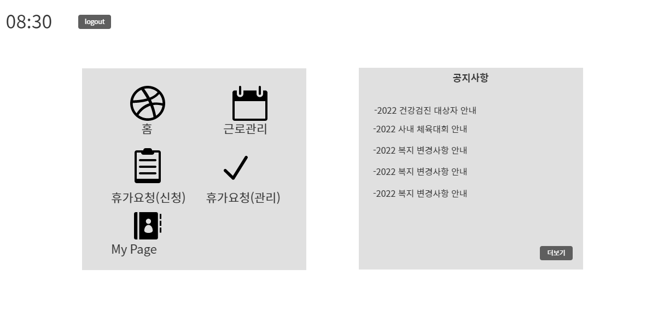

>메뉴가 아이콘과 함께 보이며 클릭시 해당 url로 넘어감

>공지사항에 최신글이 5줄 출력

***--SQL쿼리(1)***

**--공지사항란에 공지사항 최신 5개의 글 출력**

//select notice_title, notice_id from notice where rownum between <startRow> AND <endRow>; // 삭제예정

select * from notice n

join employee e on (e.employee_id = n.employee_id)

where rownum between <startRow> AND <endRow>;

// Front에서 필요한 값만 받아오기

(메인공지사항: notice_id, notice_title 값만 필요)

### [공지사항 - 리스트]

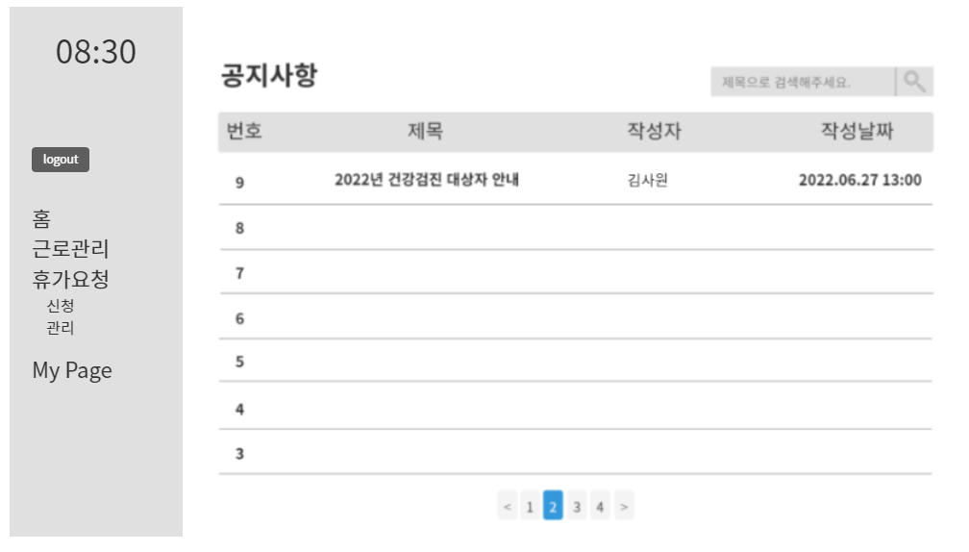

>메인페이지에서 공지사항 더보기버튼 클릭시 나오는 화면

>제목으로 검색해주세요 클릭시 동작.’/

>한 페이지에 10개씩 출력

>제목 클릭시 상세페이지로 이동

**– 공지사항에 없는 검색어를 입력한 경우**

[결과가 뜨는 화면에] 검색어를 포함한 제목의 공지사항이 없습니다

**--SQL쿼리(추가)**

**--공지사항페이지에 최신 10개의 글 출력**

select * from notice n

join employee e on (e.employee_id = n.employee_id)

where rownum between <startRow> AND <endRow>;

***--SQL쿼리(2)***

**--공지사항의 번호, 제목, 작성자, 작성날짜 최신순으로 반환**

SELECT *

FROM (

SELECT rownum as rn, a.*

FROM(

SELECT n.notice_id, n.notice_title, e.employee_id, n.notice_time

FROM notice n JOIN employee e ON (n.employee_id=e.employee_id)

ORDER BY notice_time DESC

) a

)

WHERE rn BETWEEN 1 AND 10;

SELECT *

FROM (

SELECT rownum as rn, a.*

FROM(

SELECT n.notice_id, n.notice_title, e.employee_id, n.notice_time

FROM notice n JOIN employee e ON (n.employee_id=e.employee_id)

ORDER BY notice_time DESC

) a

)

WHERE rn BETWEEN <startRow>AND <endRow>;

**--검색된 제목([검색된 값])과 같은 공지사항 가져오기 //페이징처리!!!!1**

SELECT * FROM(

SELECT rownum as rn, n.notice_id, n.notice_title,n.notice_time,e.employee_name_kr

FROM notice n join employee e on(n.employee_id=e.employee_id)

WHERE notice_title like '%[검색된 값]%'

ORDER BY notice_id DESC

)

WHERE rn BETWEEN <출력할행START> AND <출력할행 END>;

—-------------------------------------------------------------------------------------

SELECT * FROM(

SELECT rownum as rn, n.notice_id, n.notice_title,n.notice_time,n.notice_cnt,e.employee_name_kr, e.employee_id

FROM notice n join employee e on(n.employee_id=e.employee_id)\r\n"

+ " WHERE notice_title LIKE '%' || ? || '%' \r\n"

+ " ORDER BY notice_id DESC\r\n"

+ " )\r\n"

+ " WHERE rn BETWEEN ? AND ?

—----------------------------------------------------------------------------------------

--흠..이곤가

SELECT *

FROM(

SELECT rownum as rn, a*

FROM(

SELECT n.notice_id, n.notice_title, n.notice_time

e.employee_name_kr

FROM notice n JOIN employee e ON (n.employee_id=e.employee_id)

WHERE notice_title LIKE '%[검색된 값]%'

ORDER BY notice_id DESC

) a

)

WHERE rn BETWEEN <출력할행START> AND <출력할행 END>;

### [공지사항-상세페이지]

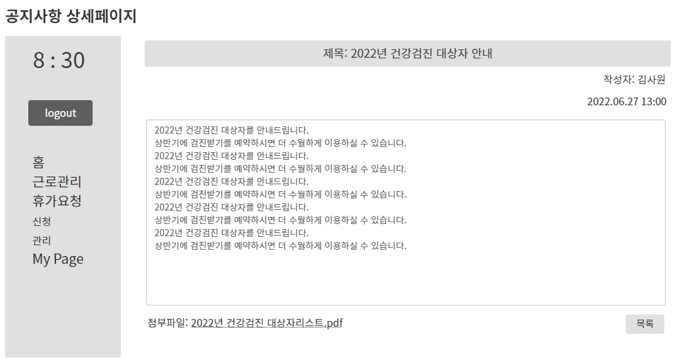

***--SQL쿼리(1)***

--클릭한 공지사항의 상세정보(제목, 작성자, 작성시간, 내용) 가져오기

SELECT notice_title, employee_name_kr, notice_time, notice_cnt

FROM notice n JOIN employee e ON (n.employee_id = e.employee_id)

WHERE notice_id = [클릭한 공지번호];

SELECT *

FROM notice n JOIN employee e ON (n.employee_id = e.employee_id)

WHERE notice_id = ? ;

SELECT notice_id,notice_cnt,notice_title,notice_time, notice_cnt, employee

FROM notice n JOIN employee e ON (n.employee_id = e.employee_id)

WHERE notice_id = ? ;

### [근로관리] CalendarRepository.java

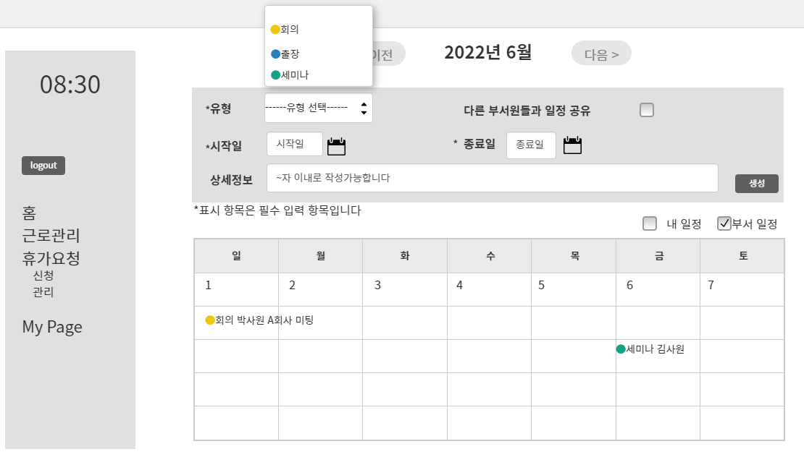

>내 일정과 부서일정 둘 중 체크박스로 클릭 가능

>부서일정 클릭시 부서 모든 인원의 일정이 출력(같은부서번호로 불러오기)

>시작일/ 종료일 미니달력 선택

>달력 API

>상세정보 라이브러리

>상세정보에 제한된 글자수 이상 입력하면 입력이 안되도록 HTML에서 처리

>필수입력내용을 모두 입력하지 않으면 생성버튼이 생기지 않는다

>생성자 입력 ‘~자 이내로 작성가능합니다’

>공개 -> ‘다른 부서원들과 일정 공유’로 수정

>공개 체크 안된것이 default, 내일정 체크된것이 default

>월 표시된 곳에 연도도 같이 표시(위치는 만들때 정하자)

> 필수 입력 항목은 *로 표시

> 일자 입력시 시작일 선택하면 종료일은 자동으로 같은 값이 들어감.

시작일보다 앞의 날짜는 선택할 수 없음

>revealcheck 0이 비공개, 1이 공개

***--SQL쿼리(3)***

--유형드롭다운하면 유형리스트 반환

SELECT cal_type, cal_type_name FROM cal_type;

메서드 insert(Calendar calendar)

-- 생성버튼 눌렀을때 캘린더에 입력

INSERT INTO calendar(cal_no, employee_id, cal_type, cal_revealed, cal_cnt, cal_start, cal_end)

VALUES (seq_cal_no.NEXTVAL ,<로그인한 사용자 사번>, <입력한 유형번호>, <입력한 공개여부>, <입력한 상세정보>, <입력한 시작일>, <입력한 종료일>);

-- 내 일정 체크했을 때 출력 (revealed check 상관x) - 0712완료

-- 일정 출발일이나 종료일이 이번달과 같은 달일때만 출력

SELECT c.employee_id, c.cal_type, t.cal_type_name, c.cal_cnt, c.cal_start, c.cal_end

FROM calendar c JOIN employee e ON(c.employee_id = e.employee_id)

JOIN cal_type t ON(c.cal_type = t.cal_type)

WHERE c.employee_id = <로그인된 사번>

AND(TO_CHAR(<화면출력날짜>, 'MM') = TO_CHAR(cal_start, 'MM')

OR TO_CHAR(<화면출력날짜>, 'MM') = TO_CHAR(cal_end, 'MM'));

--내일정과 부서일정 눌렀을때 출력(내 일정 + 부서(revealcheck된) 일정) -0712완료

SELECT c.employee_id, e.employee_name_kr, c.cal_revealed, c.cal_type, t.cal_type_name, c.cal_cnt, c.cal_start, c.cal_end

FROM calendar c JOIN employee e ON(c.employee_id = e.employee_id)

JOIN cal_type t ON(c.cal_type = t.cal_type)

WHERE c.cal_revealed=1 AND e.department_id = (SELECT e.department_id FROM employee e WHERE e.employee_id = <로그인된 사번>)

OR (c.cal_revealed=0 AND c.employee_id = <로그인된 사번>)

AND(TO_CHAR(<화면출력날짜>, 'MM') = TO_CHAR(cal_start, 'MM')

OR TO_CHAR(<화면출력날짜>, 'MM') = TO_CHAR(cal_end, 'MM'));

***--String타입으로 화면출력날짜를 받을 경우***

SELECT c.employee_id, e.employee_name_kr, c.cal_revealed, c.cal_type, t.cal_type_name, c.cal_cnt, c.cal_start, c.cal_end

FROM calendar c JOIN employee e ON(c.employee_id = e.employee_id)

JOIN cal_type t ON(c.cal_type = t.cal_type)

WHERE c.cal_revealed=1 AND e.department_id = (SELECT e.department_id FROM employee e WHERE e.employee_id = <로그인된 사번>)

OR (c.cal_revealed=0 AND c.employee_id =<로그인된 사번>)

AND(<화면출력날짜> = TO_CHAR(cal_start, 'MM')

OR <화면출력날짜> = TO_CHAR(cal_end, 'MM'))

-- 내일정 체크안하고 부서일정 체크했을때 출력 -완료

M employee WHERE employee_id = <로그인된 사번>)

AND e.employee_id != <로그인된 사번>

AND(TO_CHAR(<화면출력날짜>, 'MM') = TO_CHAR(cal_start, 'MM')

OR TO_CHAR(<화면출력날짜>, 'MM') = TO_CHAR(cal_end, 'MM'));

[휴가요청- 신청]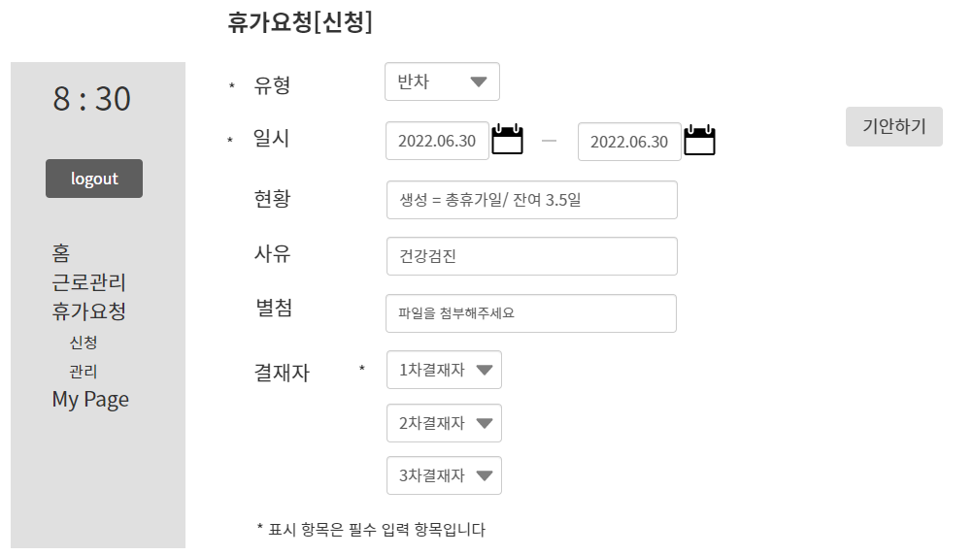

>현황을 자세하게 볼 수 있도록

>현황란은 입력x, 시스템에서 자동으로 보여주는 것

>유형, 시작일을 선택해야 기안버튼이 나옴

>결재자 설정(1차, 2차, 3차)

> 필수 입력 구간은 *로 표시(유형, 일시, )

> 일자 입력시 시작일 선택하면 종료일은 자동으로 같은 값이 들어감.

시작일보다 앞의 날짜는 선택할 수 없음

***--SQL쿼리(5)***

– 유형 가져오기

SELECT holiday_type_name, holiday_type

FROM holiday_type;

--결재자 가져오기

SELECT e.*

FROM approval_level a JOIN employee e ON a.employee_id = e.employee_id;

--휴가 현황(총 휴가일/ 사용 휴가일 가져오기)

SELECT holiday_total, holiday_using

FROM holiday_info WHERE employee_id = <입력받은 로그인된 ID>;

**--기안하기 버튼 클릭**

**--휴가요청정보 DB에 저장(휴가신청, 휴가결재 두 테이블에 INSERT)**

**–INSERT 따로 따로 하면 됨**

--휴가신청INSERT

INSERT INTO holiday_request

(holiday_number, employee_id, holiday_type,

holiday_start, holiday_end, holiday_desc,

holiday_approval_first,

holiday_approval_second,

holiday_approval_third,

holiday_approval_status)

VALUES(seq_holiday_no.NEXTVAL,

<로그인된 사번>, <선택된holiday_type>,

<선택된holiday_start>, <선택된holiday_end>,

<입력된holiday_desc>,<선택된 holiday_approval_first>,

<선택된holiday_approval_second>,

<선택된 holiday_approval_third>, 3);

[휴가요청 - 신청확인창]

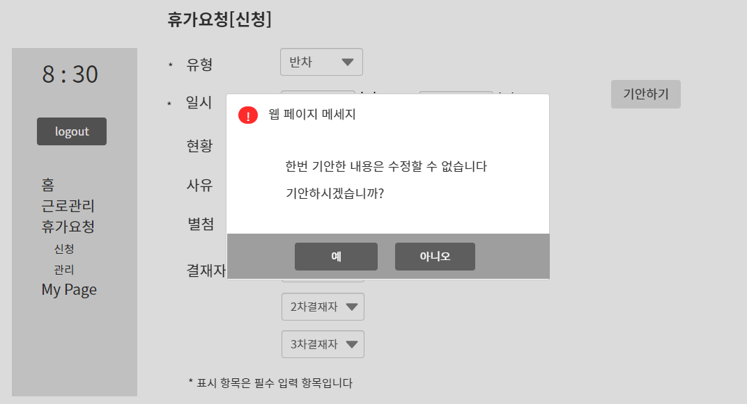

[휴가요청-관리]

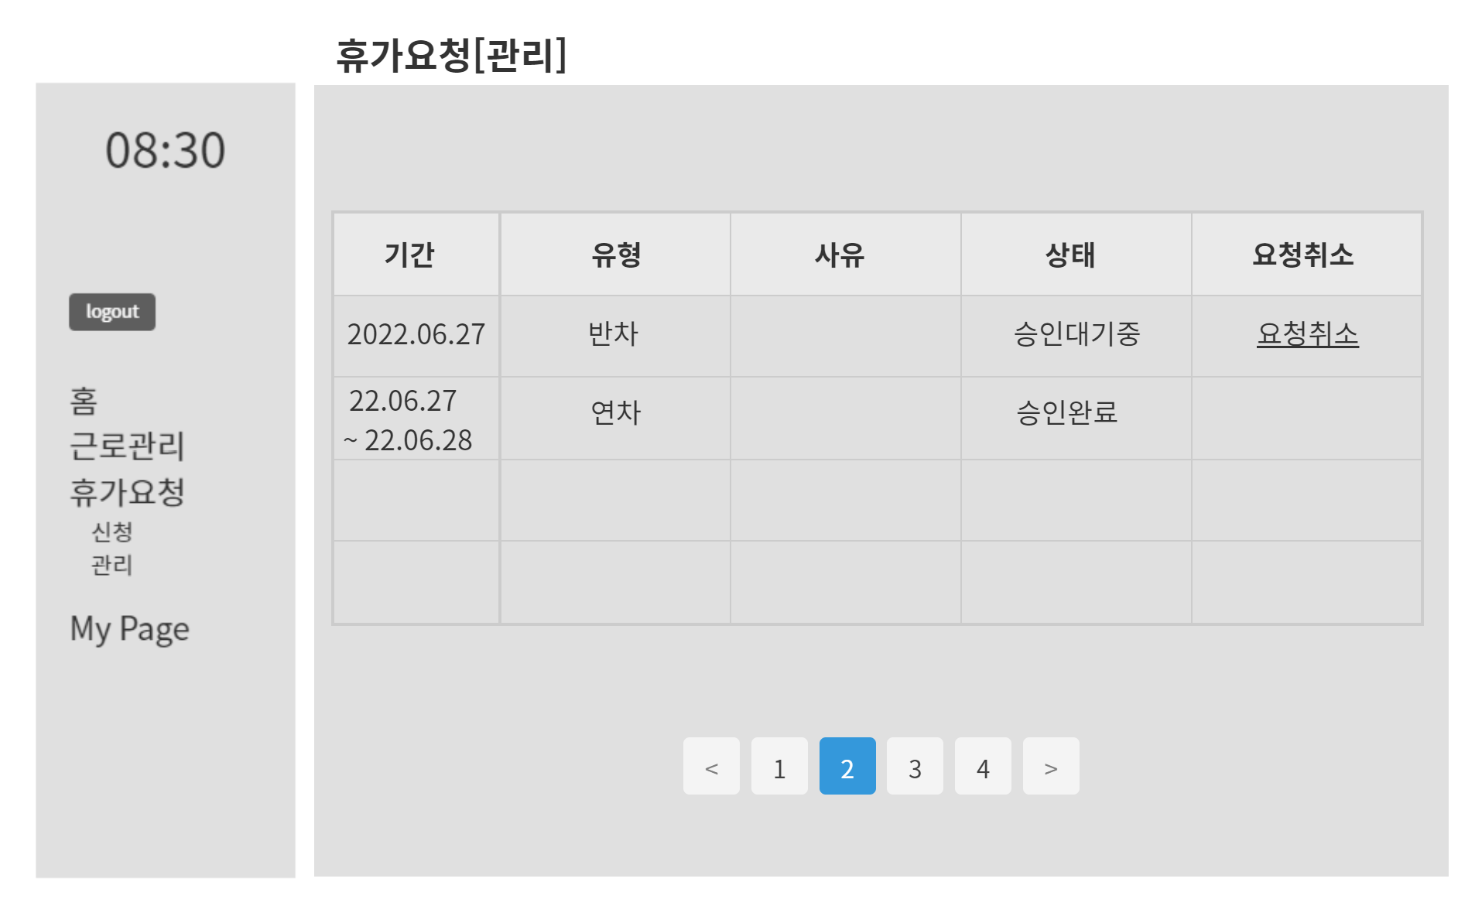

>요청취소 조건 : 1차결재자가 승인대기중일 때

>페이지당 10개

***--SQL쿼리(2)***

--휴가요청 리스트 출력

--강사님의 빛나는 코드

SELECT *

FROM (

SELECT rownum as rn, a.*

FROM(

SELECT hr.holiday_number, hr.holiday_type, hr.holiday_desc, hr.holiday_start, hr.holiday_end,

ha.holiday_approval_status,

ht.holiday_type_name

FROM holiday_request hr JOIN holiday_approval ha ON (hr.holiday_number=ha.holiday_number)

JOIN HOLIDAY_TYPE ht ON (hr.holiday_type=ht.holiday_type)

where EMPLOYEE_ID = 220702

ORDER BY holiday_number DESC

) a

)

WHERE rn BETWEEN <출력할행START> AND <출력할행 END>;

SELECT *

FROM (

SELECT rownum as rn, a.*

FROM(

SELECT hr.holiday_number, hr.holiday_type, hr.holiday_desc, hr.holiday_start, hr.holiday_end,

hr.holiday_request_status,

ht.holiday_type_name

FROM holiday_request hr JOIN HOLIDAY_TYPE ht ON (hr.holiday_type=ht.holiday_type)

where EMPLOYEE_ID = 220702

ORDER BY holiday_number DESC

) a

)

WHERE rn BETWEEN <출력할행START> AND <출력할행 END>;

--요청취소 클릭시

UPDATE holiday_request SET holiday_request_status = -2

WHERE holiday_number = <요청취소할 휴가신청번호>;

--상태가 승인대기중에서 승인완료로 바뀌면 사원별휴가현황의 사용휴가수가 바뀜

UPDATE holiday_using FROM holiday_info

WHERE employee_id=<로그인한 사원의 사번>;

[결재 상세보기]

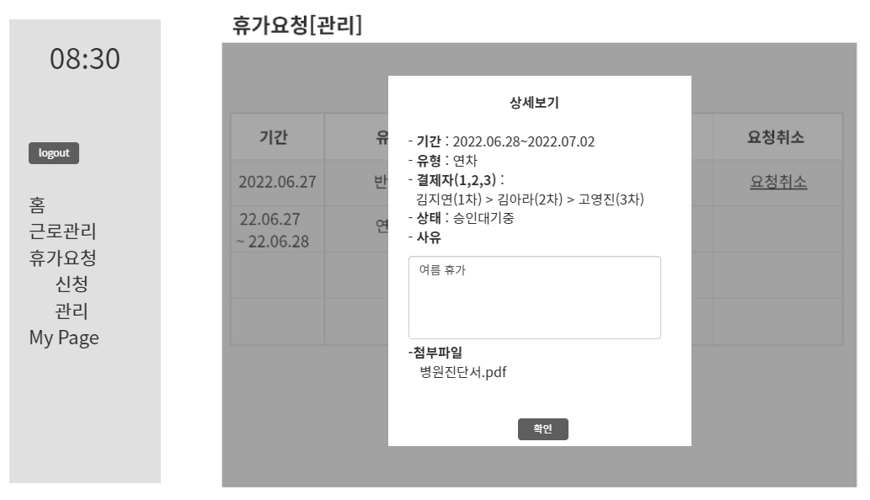

>모달창(확인버튼 클릭시 이전화면으로 이동) 첨부파일여부 수정

***--SQL쿼리(4) –***

--한번에 가져오기

SELECT r.holiday_start, r.holiday_end, t.holiday_type_name,

(SELECT e.employee_name_kr

FROM approval_level l

JOIN employee e ON(l.employee_id = e.employee_id)

JOIN holiday_request r ON (l.employee_id = r.holiday_approval_first)

WHERE (r.holiday_approval_first = e.employee_id) and r.holiday_number = ?),

(SELECT e.employee_name_kr

FROM approval_level l

JOIN employee e ON(l.employee_id = e.employee_id)

JOIN holiday_request r ON (l.employee_id = r.holiday_approval_second)

WHERE (r.holiday_approval_second = e.employee_id) and r.holiday_number = ?),

(SELECT e.employee_name_kr

FROM approval_level l

JOIN employee e ON(l.employee_id = e.employee_id)

JOIN holiday_request r ON (l.employee_id = r.holiday_approval_third)

WHERE (r.holiday_approval_third = e.employee_id) and r.holiday_number = ?),

r.holiday_request_status

FROM holiday_request r

JOIN holiday_type t ON(r.holiday_type = t.holiday_type)

JOIN employee e ON(r.employee_id = e.employee_id)

WHERE r.holiday_number = ?;

--휴가신청이 승인완료되면 승인된휴가일수update

UPDATE holiday_info SET holiday_using = holiday_usingr + 승인된 휴가신청 날짜???

WHERE employee_id = <로그인된 사용자사번>

—----------------------------------------------------------------------------

[마이페이지]

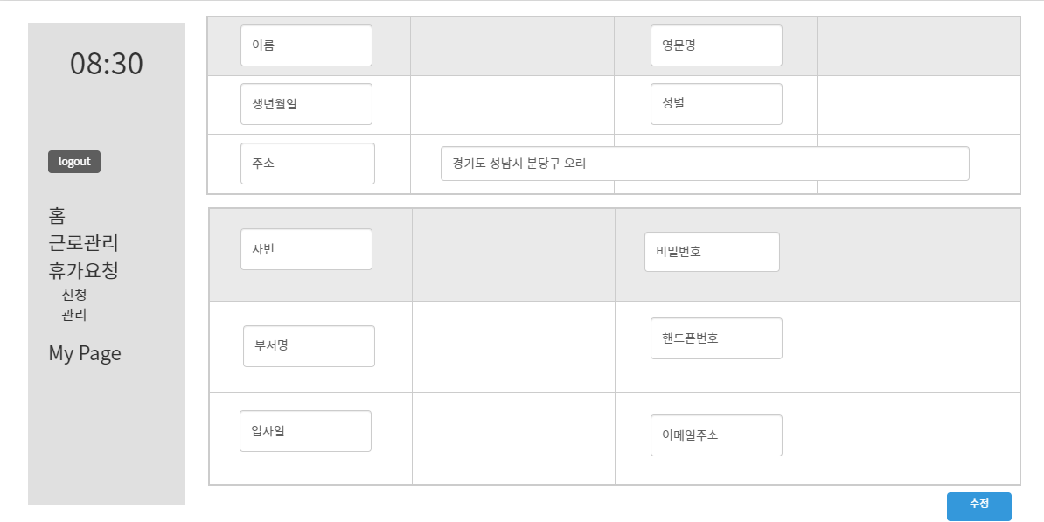

> 자기정보확인용

> 비밀번호만 수정가능

***--SQL쿼리(2)***

--로그인된 사번의 정보(이름, 영문명, 생년월일, 성별, 주소, 사번, 비밀번호, 부서명, 핸드폰번호, 입사일, 이메일주소) 가져오기

--SELECT e.employee_name_kr, e.employee_name_eng, e.employee_birthday, e.employee_gender, e.employee_address, e.employee_id, e.employee_password, d.department_name, e.employee_phonenumber, e.employee_hiredate, e.employee_email

FROM employee e JOIN department d ON e.department_id=d.department_id

WHERE e.employee_id = <로그인된 사용자 사번>;

--respository 에 바꿨습니다

SELECT *

FROM employee e JOIN department d ON e.department_id=d.department_id

WHERE e.employee_id = 220702;

--수정버튼 클릭 시 입력된 값으로 비밀번호 변경됨

update employee set employee_password = <비밀번호 입력값>

WHERE employee_id = <로그인된 사용자 사번>;

**Exception**

**–비밀번호 변경시**

비밀번호는 최소 6자리 이상이어야합니다